

一 系统设计目的需求概述
本系统主要用于楼层办公资源综合管理，统计，分配，查询；让办公人员利用资源更加自动化，合理化，方便快捷；提高资源使用率，办公效率。
楼层的办公人员，进入公司后，在前台大屏幕前，根据屏幕的楼层地图，首先查看楼层办公区域和会议室的占用情况，方式有多种：1直接触摸map上的位置，可以根据弹出窗看占用或空闲状态；然后刷卡，输入员工号，点击使用此位置或取消。
或者用户通过右侧查询操作栏，输入查询条件，查看符合条件的列表，点击查看位置等详细信息。对于会议室的使用，可以提前选择日期时间段进行预约。
二 系统使用者：
所有被授权持卡的办公人员；

三 功能模块说明
1 屏幕布局
采用左右布局；
Head
主要展示区 | 菜单选区
Footer

2 大屏幕界面概念图
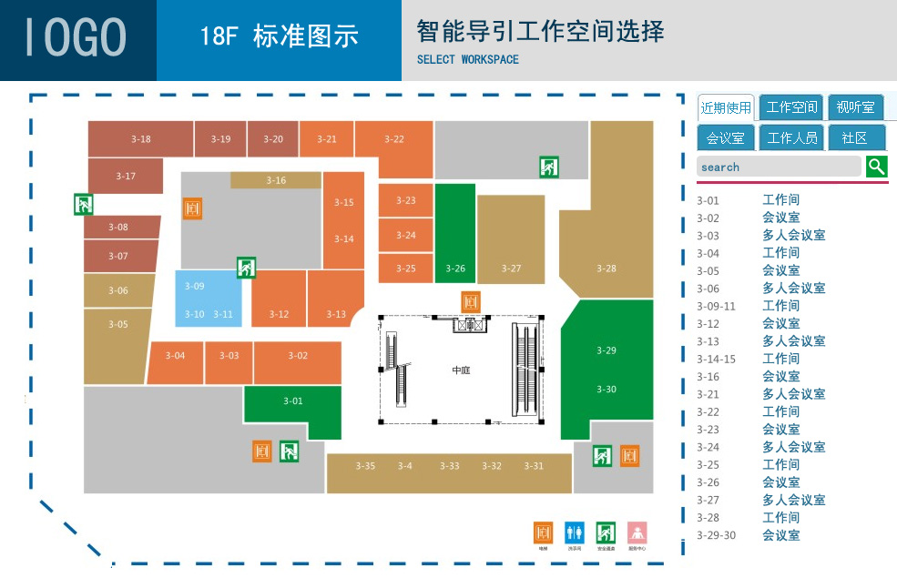
3 功能描述：
关键字：
A个人办公区域
B 会议室（有屏幕视听展示设备的会议上和无屏幕视听展示设备的会议室）
---------------------------------------------------------------------------------------------
3.1 近期状态：
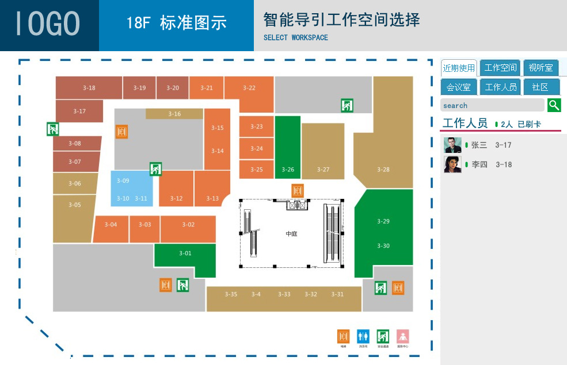
主屏幕区域展示：最近时间，办公区域和会议室上占用情况；红色代表被占用，绿色代表未被占用。
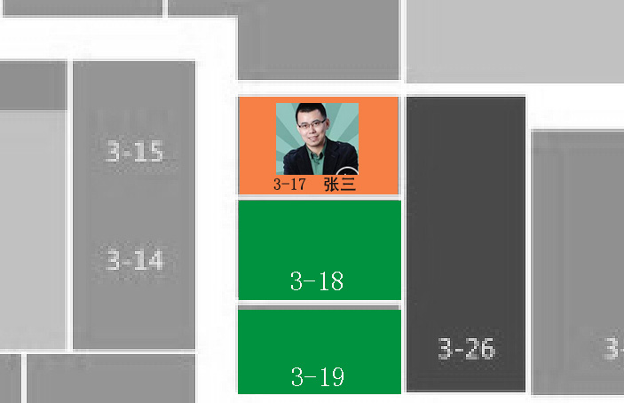

点击红色被占用的工作区：会弹出提示框，显示
工作区的名称代号；占用状态
占用者：姓名，岗位，部门，头像
关闭按钮。
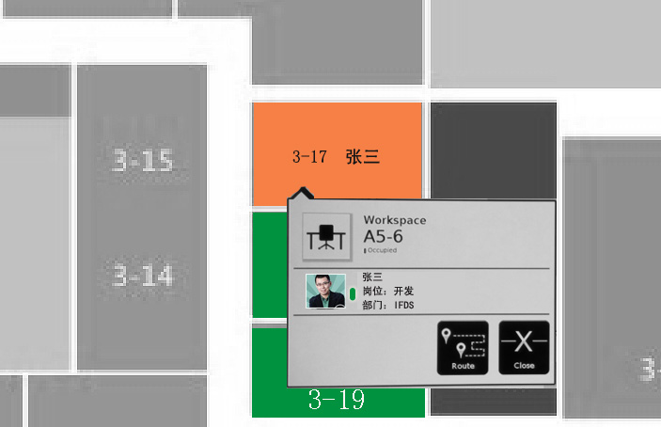

右侧查询和操作区显示：
近期占用和取消工作位置的人员列表，按时间排序。
列表的最上面有个关键字过滤查询输入框。
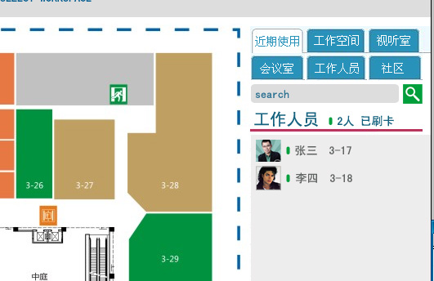
如果列表过长，可以手指上下滑动进行查看。
列表最上面有绿色提示框：提示点击列表具体项可查看具体信息
人员显示：个人头像，姓名，占用或取消的日期具体时间。
点击人员列表某一个人，会显示此人的具体信息
占用者：姓名，岗位，部门，头像；

3.2 工作位置列表
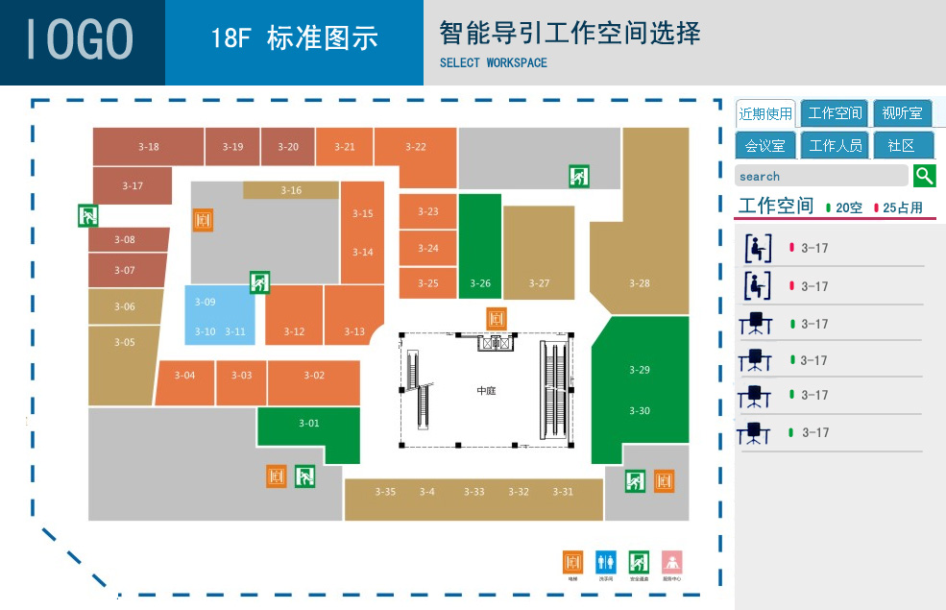
主窗口还是地图，显示楼层办公位置显示情况。
右侧栏显示楼层工作区和会议室的列表，方便用户查询；
每行每项文字显示占用状态。点击后，右侧主窗口会在地图位置上弹窗口显示详细信息。（图标，名称，类别，占用状态,book订阅流程,关闭按钮）
工作区info 如图
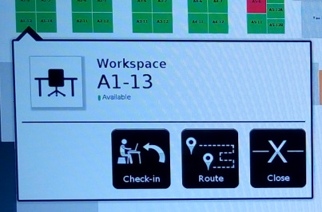
会议室info 如图
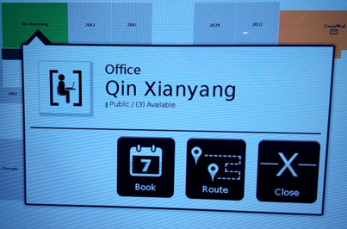

Booking弹窗口显示：
Tab:时间表
名称，状态，时间段，人数，被占用情况，下一步按钮，关闭按钮.
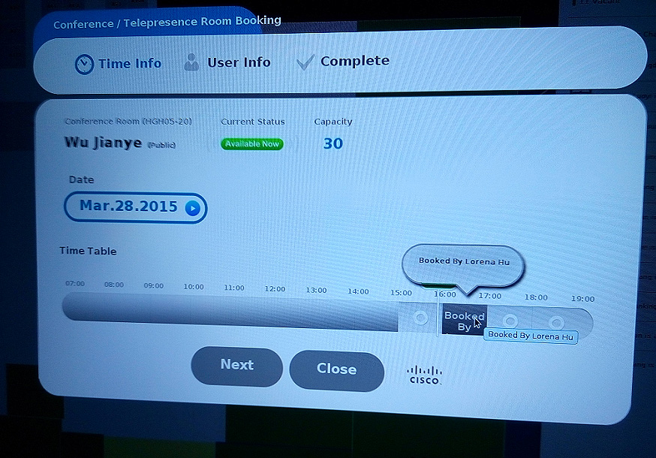

3.3 私密视听工作位置列表
主窗口还是地图，显示楼层办公位置显示情况。
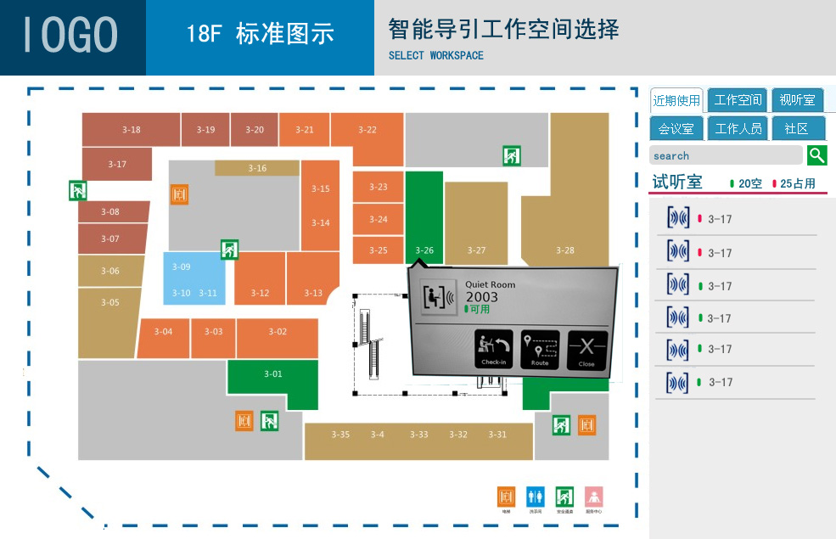
右侧栏显示楼层会议室的列表状态,点击后，在主窗口显示会议室信息框（房间名称，状态，占用按钮，关闭按钮）

3.4 会议工作位置列表
主窗口还是地图，显示楼层办公位置显示情况。
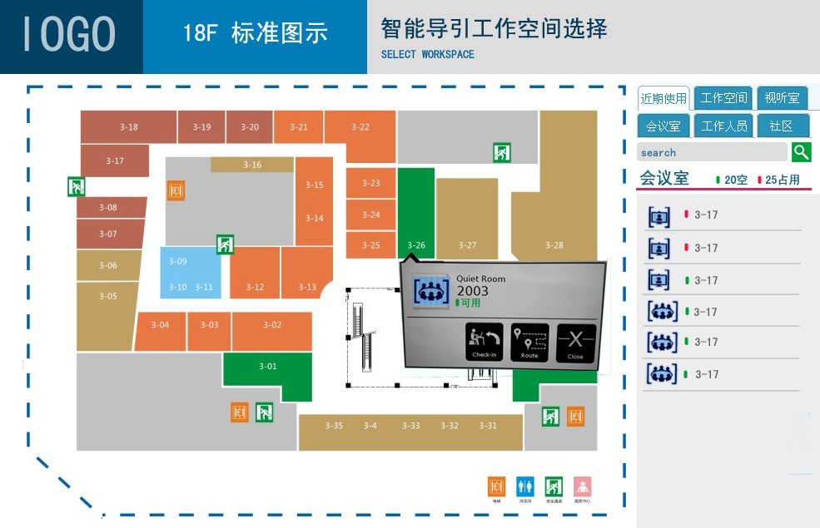
右侧栏显示楼层会议室的列表状态,点击后，在主窗口显示会议室信息框（房间名称，状态，占用按钮，关闭按钮）

3.5 占用位置人员列表
主窗口还是地图，显示楼层办公位置显示情况。与近期使用类似
右侧栏显示楼层正在使用位置人员列表状态,点击后，在主窗口显示会议室信息框（房间名称，状态，占用人头像姓名 部门，关闭按钮）

3.6 Neighborhoods
暂无
3.7 News
暂无

3.8 综合查询
搜索功能分不同的条件进行详细查询
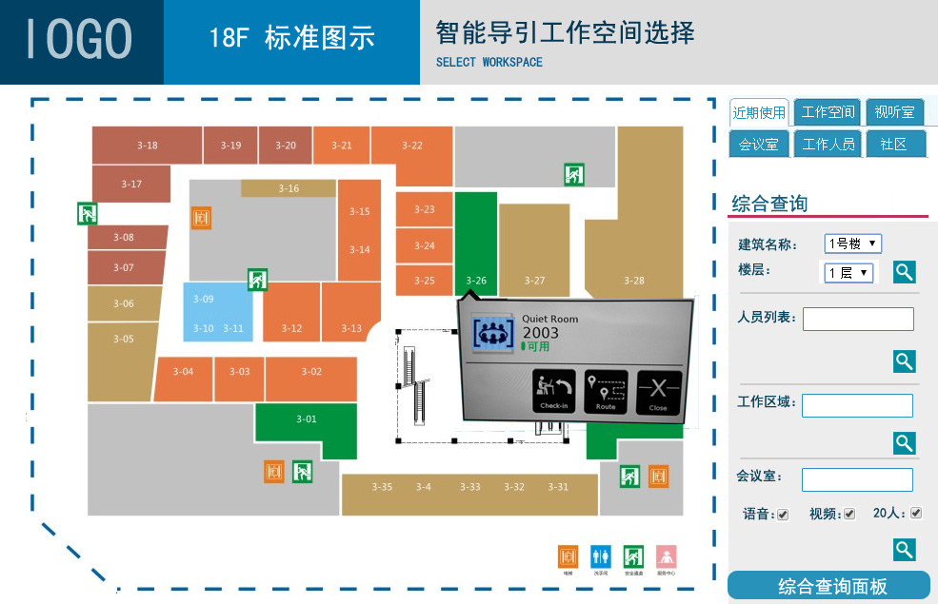
A 楼层选择 首先select选择建筑，然后选择楼层，点击loadmap
调出地图, 点击Building Summary可以查看写字楼概述

B perple 查询人列表
C 搜索 workspace名称/iD
D 会议室搜索 conference/telepersence Rooms
搜索条件：Name,Features :projector,Audio screen telepresence
Seats:数量
Available On :any from any till any

楼层概述：
主要是报表统计
楼层外观图片，地址，名称，楼层，
会议室：总数，每层多少，状态
Workspace：总数，占用多少，空余多少
Audio Privacy Rooms
以上部分是系统功能的概况
具体需求细节需要进一步优化。
配置流程图和产品原型。

2015-3-31

